Спортивно-массовое мероприятие "День здоровья"
Цели и задачи:
- Укрепление здоровья учащихся;
- Вовлечение детей в систематические занятия спортом;
- Отвлечение учащихся от негативных явлений современной жизни;
План:
- Организационный момент.
- Описание конкурсов.
- Подведение итогов мероприятия.
- Привал.
1. Организационный момент.
Спортивно-массовое мероприятие проводится в рамках проведения «Дня здоровья» в школе.
Родители состоят в судейских коллегиях. Команды учащихся сопровождаются классным руководителем.
Организатор: учитель физической культуры .
Учащиеся делятся на 2 команды по жеребьевке. Перед началом проведения мероприятия учитель физической культуры проводит динамическую разминку с учащимися, после чего команды направляются по своим маршрутам.
2. Описание конкурсов.
«Передал - садись!»
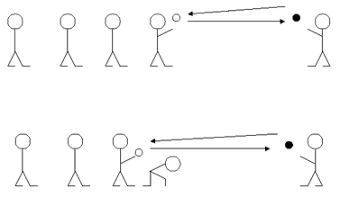
Команды делятся пополам строятся за общими линиями старта в колонны по одному. Впереди колонны лицом к ней на расстоянии 5 - 6 м становятся капитаны. Капитаны получают по волейбольному мячу. По сигналу каждый капитан передает мяч первому игроку своей колонны. Поймав мяч, этот игрок возвращает его капитану и приседает. Капитан бросает мяч второму, затем третьему и последующим игрокам. Каждый из них, вернув мяч капитану, приседает. Получив мяч от последнего игрока своей колонны, капитан поднимает его вверх, а все игроки его команды вскакивают, затем к5апитан поворачивается к другой колонне и повторяют то же, что и с первой. Выигрывает команда, игроки которой быстрее выполнят задание.
Инвентарь:
- мяч,
«Прыгунки»
Дети делятся на две команды и строятся в колонны один за другим. За сигналом ведущего участники каждой команды исполняют прыжок, отталкиваясь двумя ногами с места. Первый прыгает, второй стает на то место, до которого допрыгнул первый, и прыгает дальше. Мальчики прыгают спиной вперед, девочки лицом вперед. Когда все игроки прыгнут, ведущий измеряет всю длину прыжков первой и второй команды. Выигрывает та команда, которая прыгнула дальше.
Инвентарь:
- рулетка.
«Попадание мячом в цель, навесом»
На расстоянии 8-10 м. устанавливается кегли. Каждый участник команды получает право на один бросок, он должен навесным броском постараться сбить пирамиду из кегль. После каждого броска мяч возвращается команде. Если пирамида сбита, ее устанавливают на прежнее место. Побеждает команда, у которой больше точных попаданий.

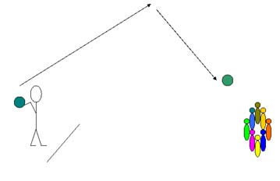
- игроки бросают мяч обеими руками из-за головы
Инвентарь:
- кегли,
- мяч,

«Бег с препятствиями»
Каждый участник команды добегает до назначенной линии и берет карточку на которой нарисован вид упражнений (скакалки 10 прыжков, отжимания 5 раз, приседания 5 раз, прыжки на месте 10 рази т.д.) после выполнения бежит к своей команде и передает эстафету следующему участнику. Команда которая быстрее выполнит задания побеждает.
Инвентарь:
- обручи;
- мячи (теннисные, футбольные, волейбольные, , скакалки, набивные мячи).
«Бешеные шашки».
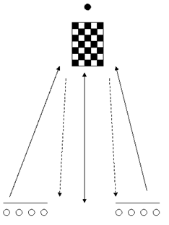
Две команды, 1-й игрок бежит до шахматной доски и делает только один ход шашкой, и бежит к своей команде, передовая эстафету следующему игроку. Следующий игрок проделывает тоже, что и первый. Игра ведется до победы как в игре в шашки. Если какая та команда отстает в беге, то у игрока другой команды есть больше времени подумать над ходом.
- Черный круг (судья). Следит за правила игры в шашки
- Шахматная доска с фишками
- Каждый имеет право на один ход у доски
«Мяч в корзину»
1-й вариант
Участники добегают до линии с мячом в руках и делают по одному броску в корзину (которую держит капитан команды). Побеждает команда которая быстрее и больше забросит мячей.
Инвентарь:
- мячи теннисные..
- корзины,
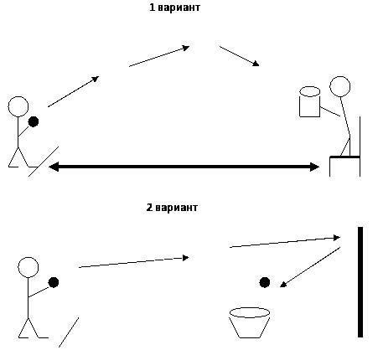
2-й вариант
Участники добегают до линии с мячом в руках и делают по одному броску в стену, при отскоке мяч должен попасть в корзину( обруч и т.д.). Побеждает команда забросившая больше всего мячей.

«Ищем клад»
Каждая команда разбивается на 2 части. У каждой части команд свои направления для поиска клада. Находя записки с направлением ищут клад. Как только части единой команды находят 2 клада, они объединяются в общую команду и считаются победителями.

По окончанию состязаний объявляется привал.

